**LAPORAN PRAKTIKUM**

**POSTTEST (6)**

**ALGORITMA PEMOGRAMAN LANJU**



**Disusun oleh:**

**Muhammad Rayhan setiawan (2409106083)**

**(B2 ‘24)**

**PROGRAM STUDI INFORMATIKA**

**UNIVERSITAS MULAWARMAN**

**SAMARINDA**

**2025**

1. **Flowchart**

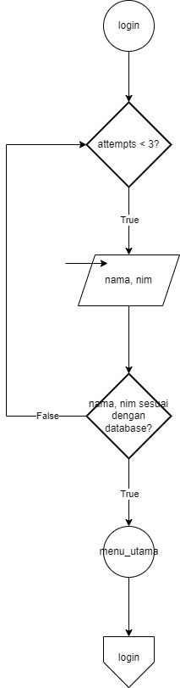

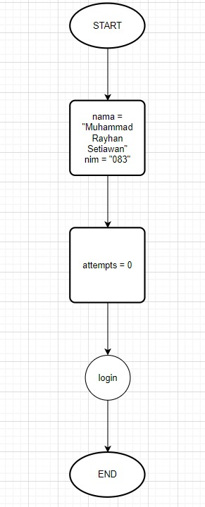

Gambar 1.1

Gambar 1.2

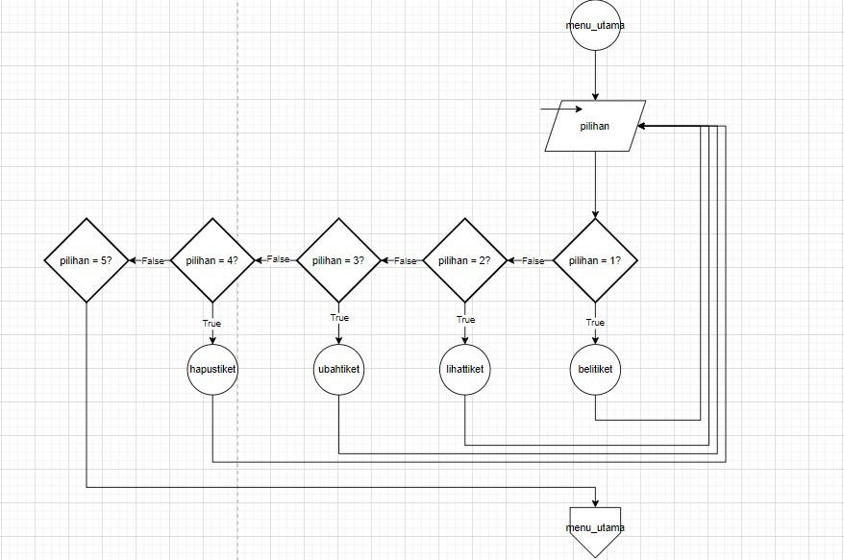

Gambar 1.3

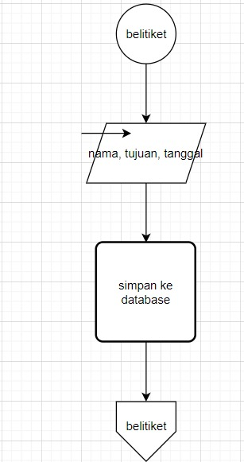

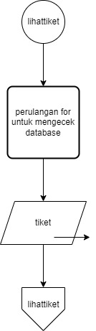

Gambar 1.4 Gambar 1.5

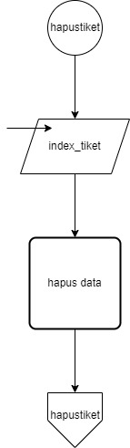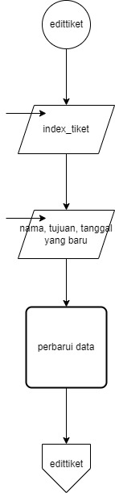

Gambar 1.7

Gambar 1.6

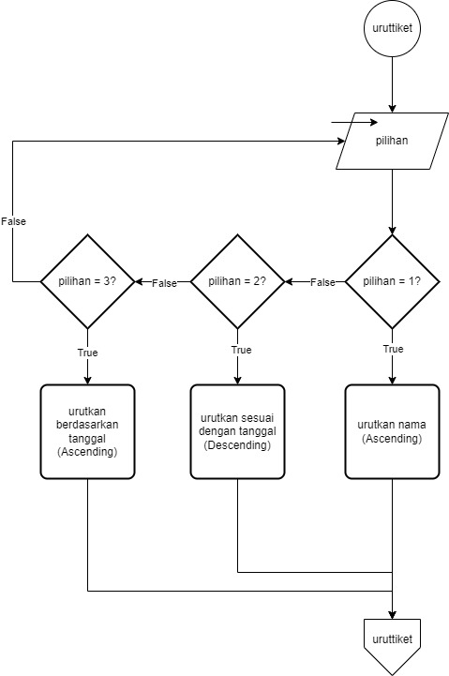

Gambar 1.8

1. **Analysis Program**
   1. **Deskripsi Singkat Program**

Program ini merupakan berbasis C++ yang digunakan untuk mengelola pemesanan tiket kapal. Program memungkinkan pengguna untuk melakukan berbagai aktivitasi seperti membeli tiket, melihat daftar tiket, mengubah data tiket, menghapus tiket, serta mengurutkan tiket berdasarkan kriteria tertentu.

Sebelum menggunakan system, pengguna diwajibkan untuk login menggunakan nama dan Nim yang sudah ditentukan.

**2.2 Penjelasan Alur & Algoritma**

* Alur Program

1. Program Dimulai

Program langsung menjalankan fungsi login()’

Pengguna diminta:

* Menginput Nama.
* Menginput NIM.

Jika nama dan Nim benar Login Berhasil.

Jika salah, pengguna diberi maksimal 3 kali percobaan. Jika tetap salah program akan keluar.

1. Masuk ke Menu Utama

Setelah login, program masuk ke menu utama yang berisi pilihan:

* Beli Tiket Kapal
* Lihat Daftar Tiket
* Ubah Tiket
* Hapus Tiket
* Sorting Tiket
* Keluat Program

Menu akan berulang (menggunakan do – while) selama user belum memilih keluar.

1. Aksi Berdasarkan Pilihan Menu

* Menu 1 (Beli Tiket Kapal)

Meamnggil fungsi inputTiket() untuk mengisi data: nama pemesan, tujuan, dan tanggal pelayaran.

Data disimpan ke dalam array namaPemesanan, tujuanPelayaran, dan tanggalpelayaran.

* Menu 2 (Lihat Daftar Tiket)

Menampilkan seluruh tiket yang sudah tersimpan di array.

* Menu 3 (Ubah Tiket)

Memanggil fungsi ubahTiket(&nomor) berdasarkan nomor tiket yang ingin diubah. Data lama akan ditampilkan, lalu user memasukkan data baru.

* Menu 4 (Hapus Tiket)

Memanggil fungsi hapusTiket(&nomor). Data dihapus menggunakan rekursi: data setelah tiket yang dihapus akan bergeser satu posisi ke atas.

* Menu 5 (Sorting Tiket)

Menyediakan fitur sorting berdasarkan:

* Nama pemesanan (A-Z) menggunakan Bubble Sort.
* Tanggal pelayaran (terbaru ke terlama) menggunakan Selection Sort.
* Tujuan pelayaran (A_Z) menggunakan Insertion Sort.
* Penjelasan Algoritma

1. Login Sistem

* Input: Nama dan NIM.
* Proses: Bandingkan input user data yang sudah ditentukan.
* Output:
* Jika cocok, login berhasil
* Jika salah 3 kali, program keluar.

1. Tambah Tiket (inputTiket dan tambahTiket)

* Input: Nama pemesanan, tujuan, tanggal.
* Proses:
* Data disimpan dalam array.
* Jumlah tiket (jumlahTiket) bertambah 1.
* Output: Data tiket berhasil ditambahkan.

1. Tampilkan Tiket

* Proses:
* Looping dari I = 0 hingga jumlahTiket – 1.
* Tampilkan setiap tiket.

1. Ubah Tiket

* Input: Nomor tiket.
* Proses:
* Cari tiket berdasarkan indeks (nomor – 1).
* Update nama, tujuan, dan tanggal dengan data baru.

1. Hapus Tiket (dengan Rekursi)

* Input: Nomor tiket yang ingi dihapus.
* Proses:
* Mulai dari indeks yang dihapus.
* Geser semua data di belakangnya ke posisi sekarang.
* Gunakan fungsi rekursif (hapusTiketrekursif(index + 1)).
* Setelah selesai, jumlahTiket--.
* Ouput: Tiket berhasil dihapus.

1. Sorting Tiket

Program memiliki 3 metode sorting

* 1. 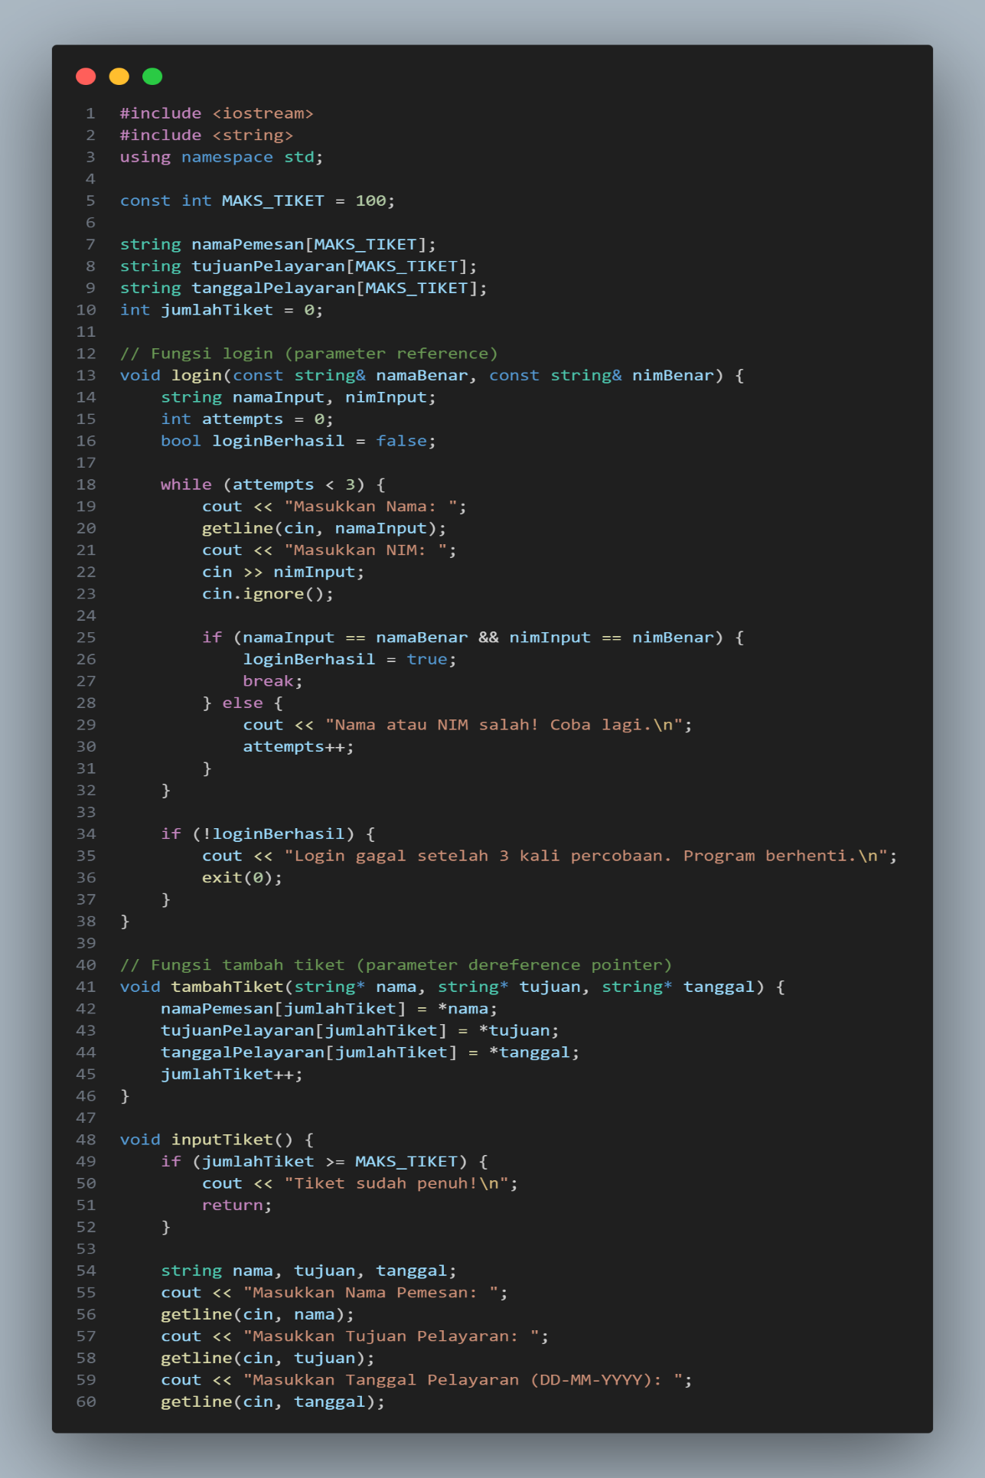**Source Code**

Gambar Code 2.1

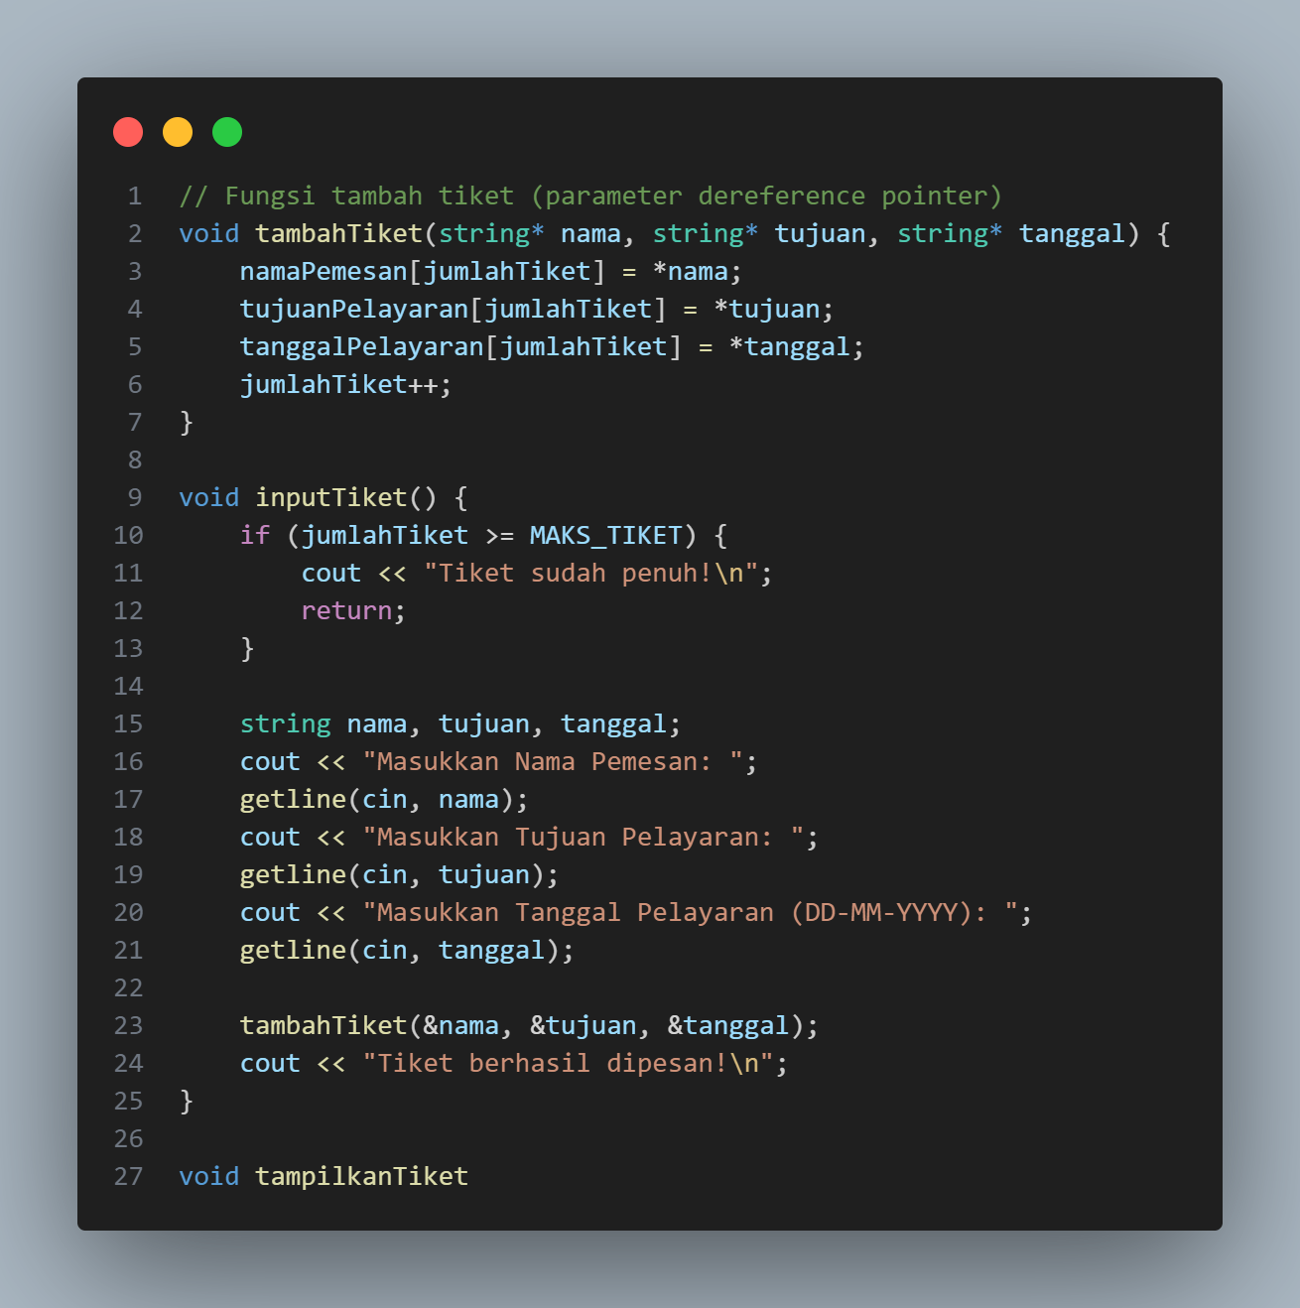

Gambar Code 2.2

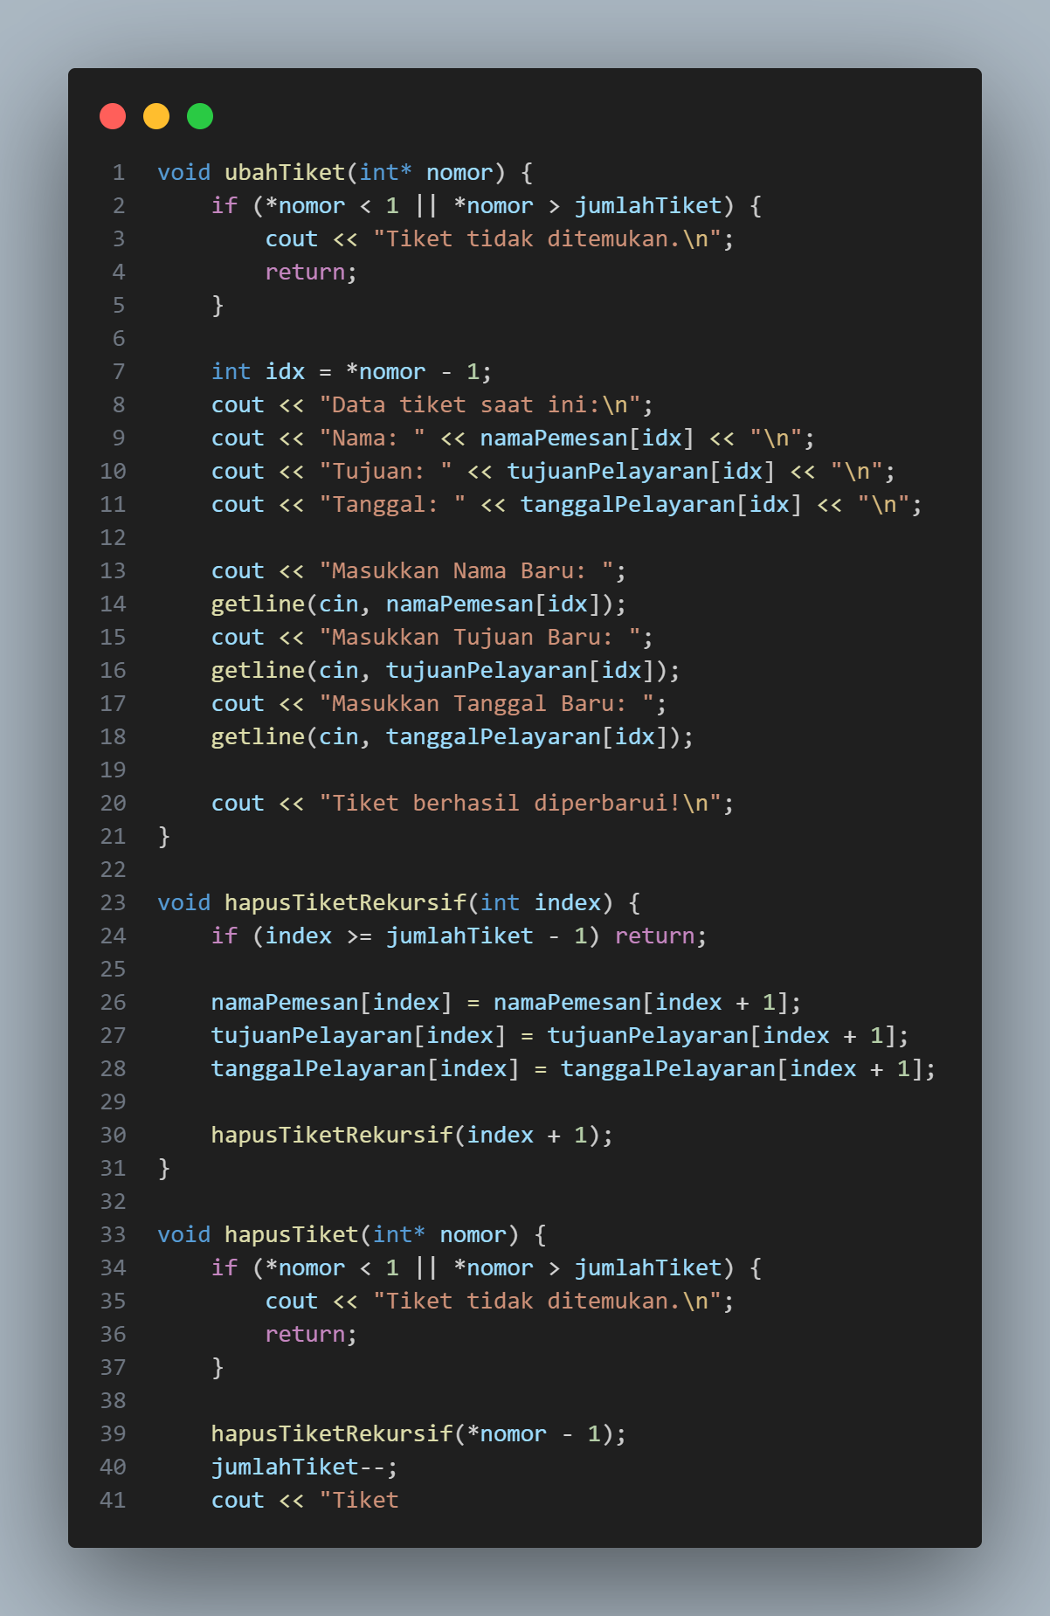

Gambar Code 2.3

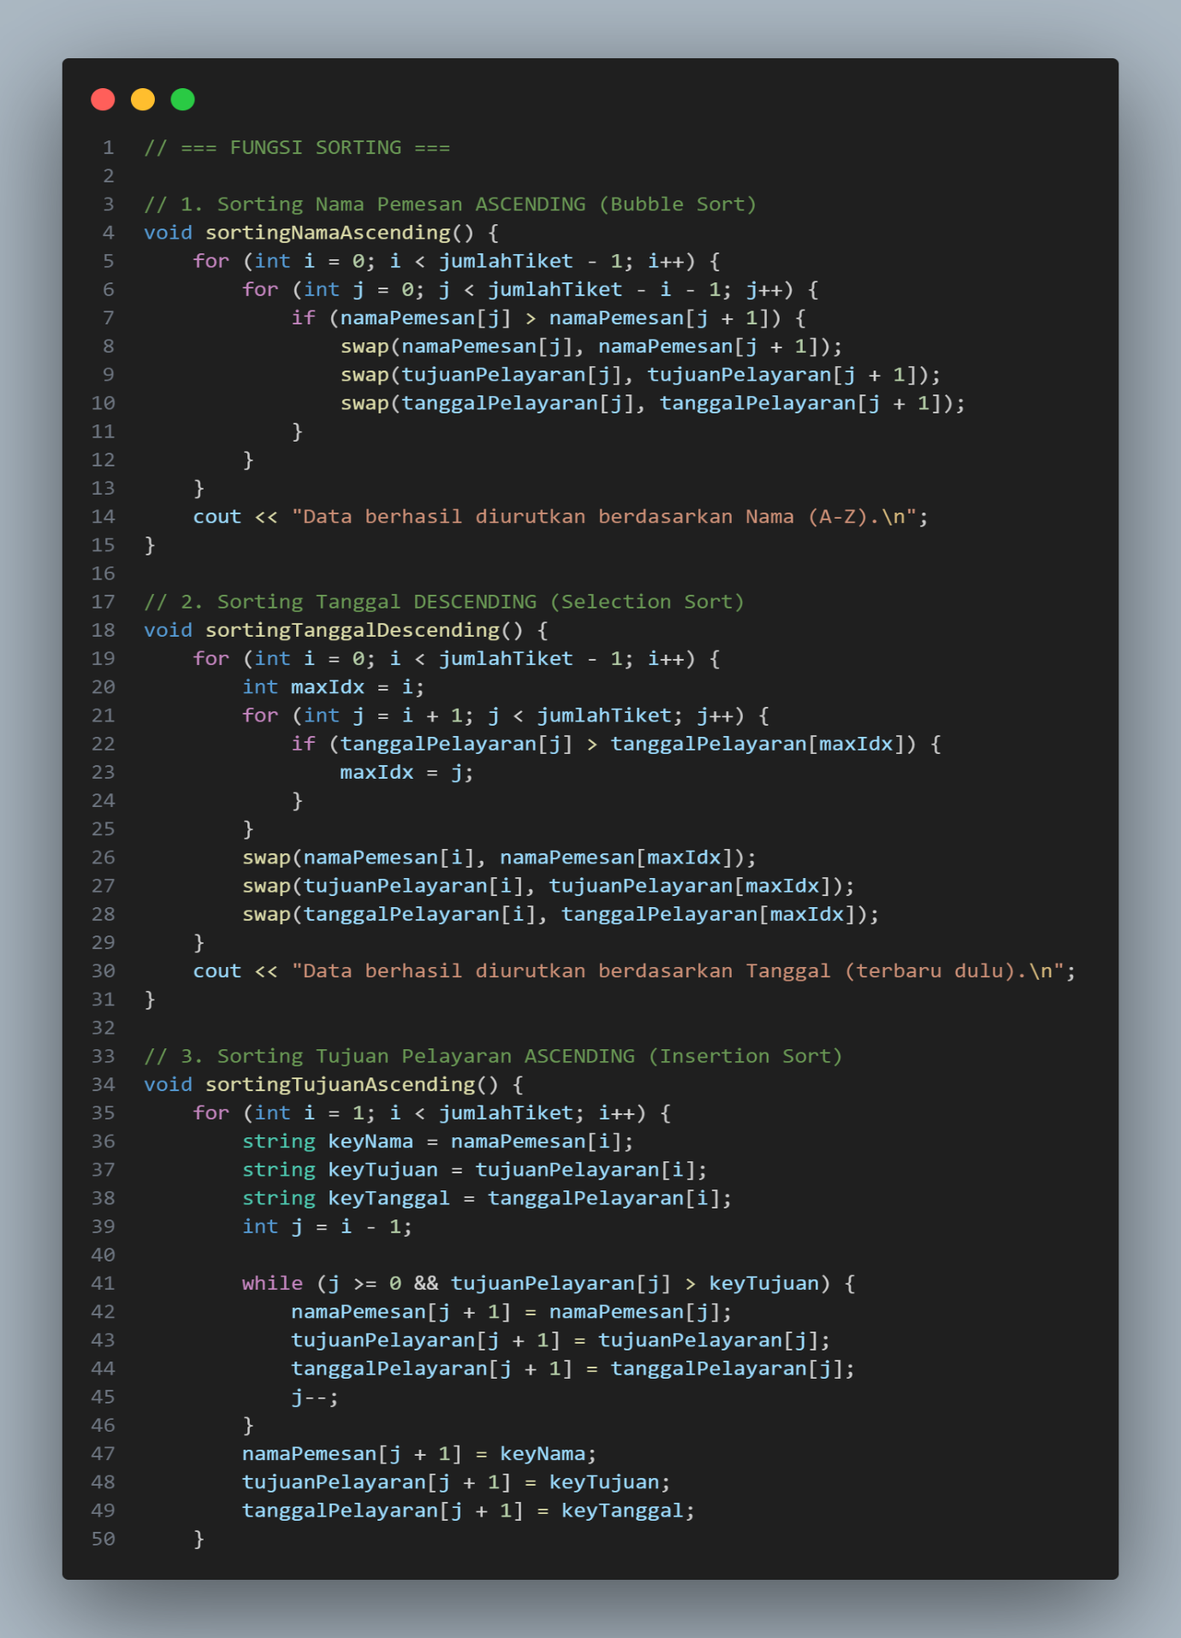

Gambar Code 2.4

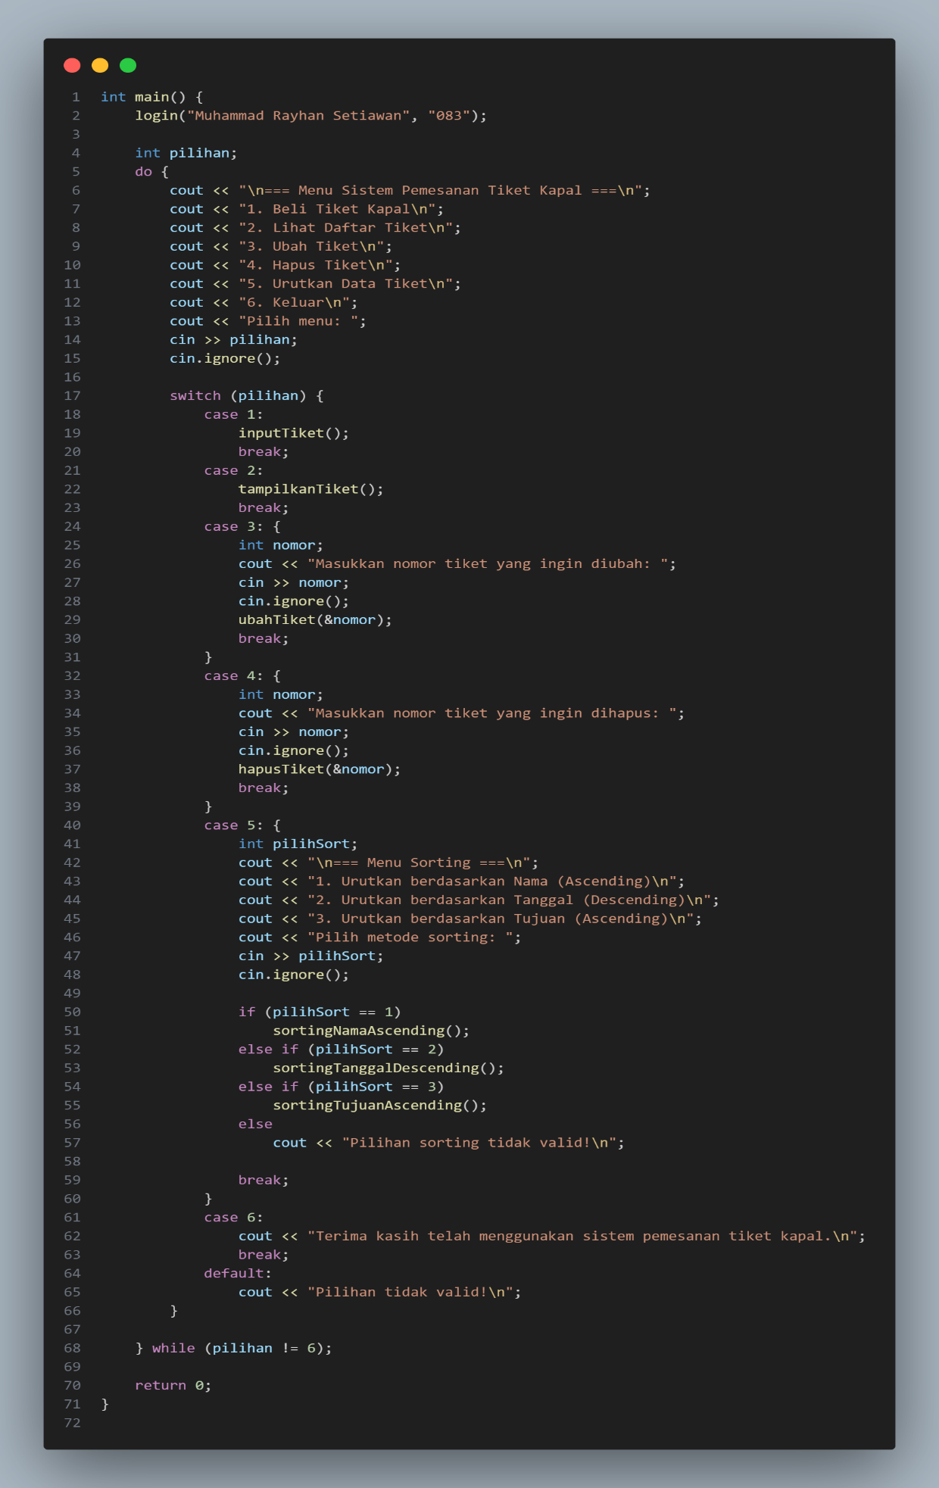

Gambar Code 2.5

**5. Langkah Langkah Github**